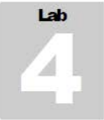

Enumerar recursos en una máquina local usando Hyena

Hyena utiliza una interfaz de estilo Explorador para todas las operaciones, incluidos los menús contextuales del botón derecho para todos los objetos. Gestión de usuarios, grupos (locales y globales), recursos compartidos, dominios, computadoras, servicios, dispositivos, eventos, archivos, impresoras y trabajos de impresión, sesiones, archivos abiertos, espacio en disco, derechos de usuario, mensajería, exportación, programación de trabajos, procesos, y la impresión son todos compatibles.

Objetivos del laboratorio

El objetivo de este laboratorio es ayudar a los estudiantes a aprender y realizar la enumeración de la red de:

- Información de usuarios del sistema
- Servicios de sistema en ejecución

Visión general de enumeracion

La enumeración es el proceso de extracción de nombres de usuarios, nombres de máquinas, redes, recursos, recursos compartidos y servicios de un sistema. Las técnicas de enumeración se realizan en un entorno de intranet.

Tareas del laboratorio

- Navega hasta el directorio donde tengas almacenado el ejecutable del programa presiona doble click.

- Aparece el asistente de instalación de Hyena, haga clic en Siguiente.

Nota: Si se le solicita que instale C ++ Redistribute, haga clic en Instalar. Después de la instalación, si requiere un reinicio del sistema, haga clic en Sí para reiniciar la máquina
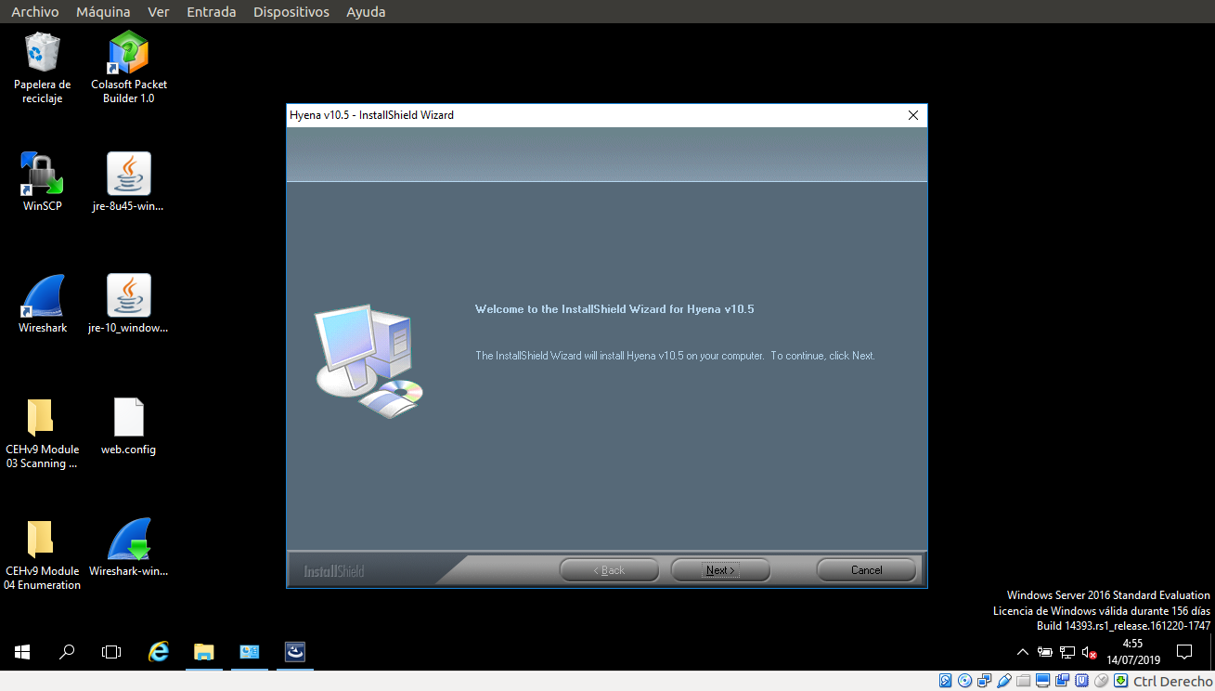
- Siga los pasos del asistente para instalar Hyena.

- Al completar la instalación, inicie Hyena desde la pantalla de aplicaciones.

- Aparece la GUI de Hyena, como se muestra en la siguiente captura de pantalla.
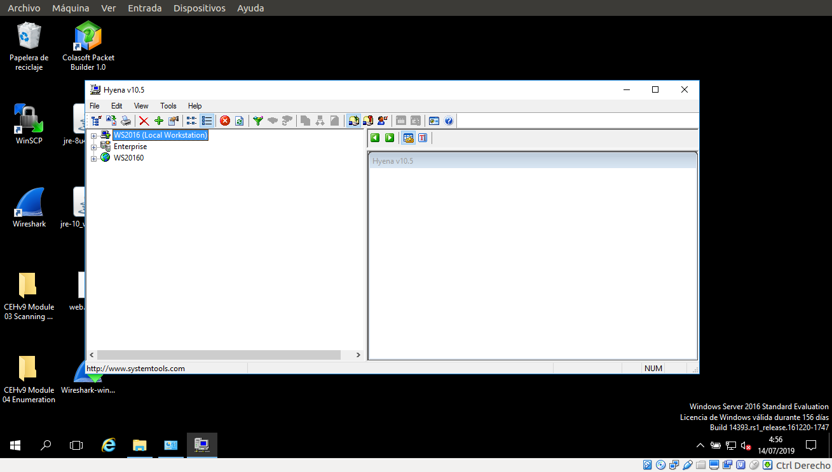
- Haga clic en el nodo "+" de la estación de trabajo local para expandir la sección, luego expanda el nodo Usuarios para ver todos los usuarios en la máquina local.
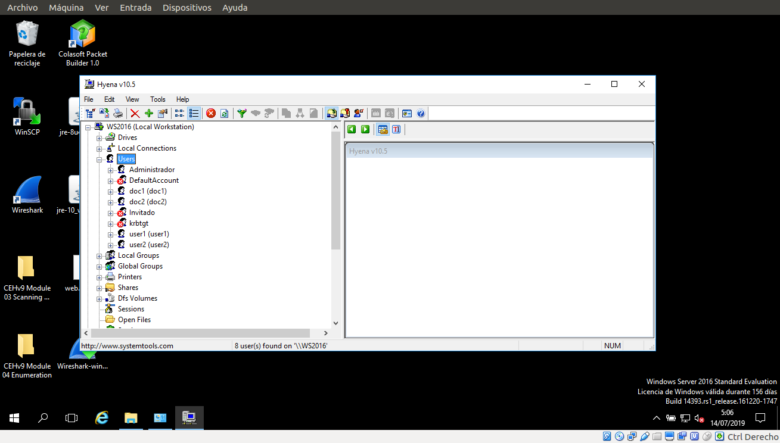
- Para verificar los servicios que se ejecutan en el sistema, haga doble clic en Servicios.
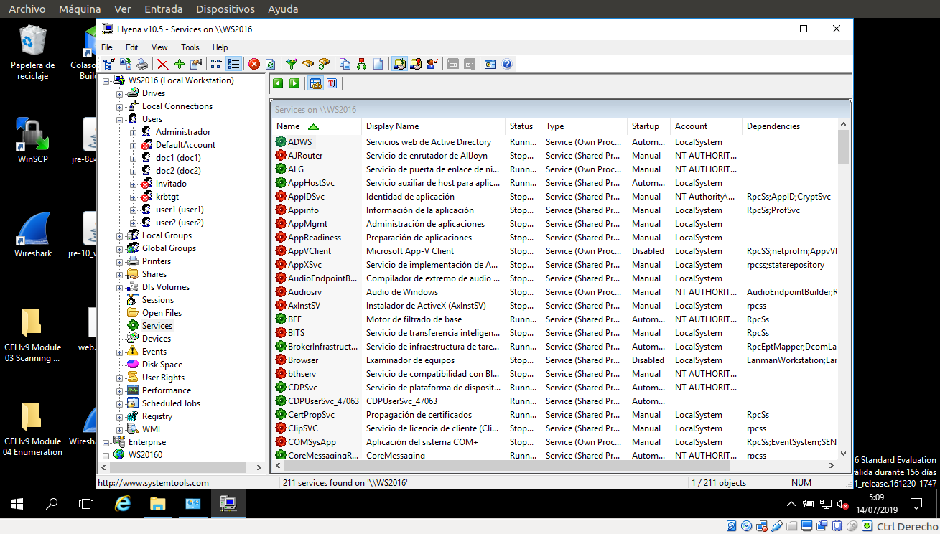
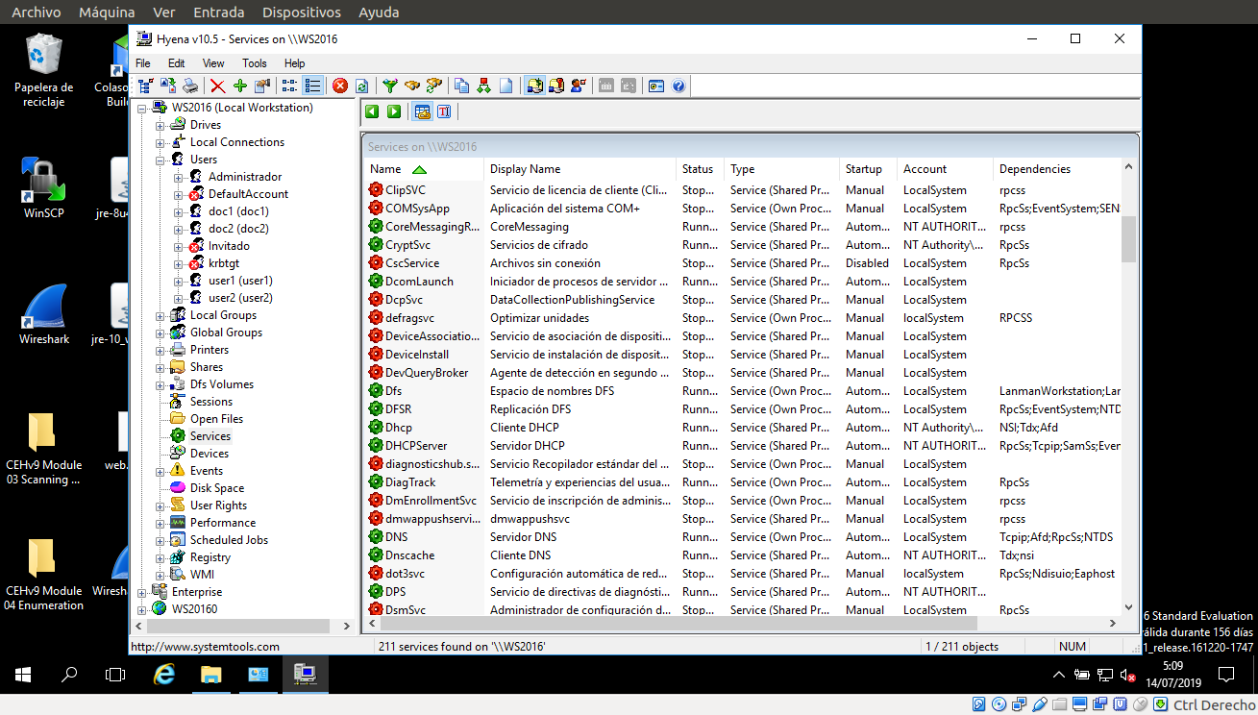
- Haga doble clic en Derechos de usuario para enumerar los derechos de usuario.
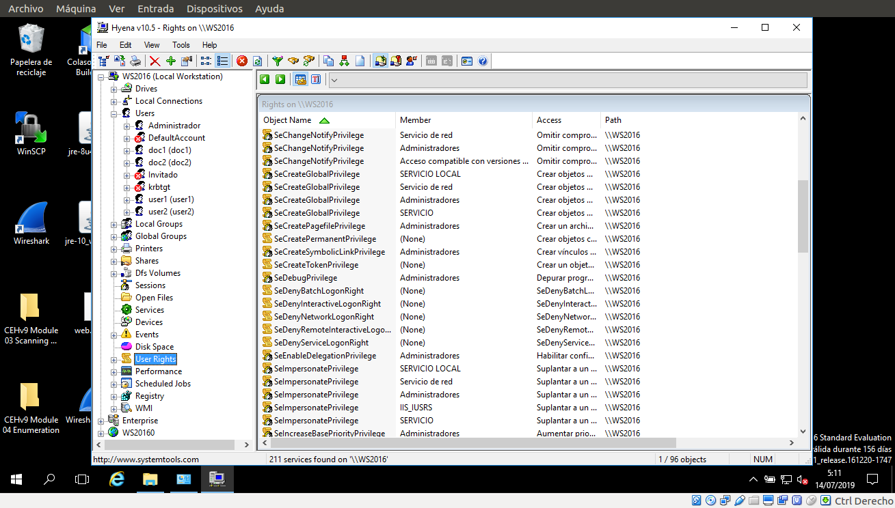

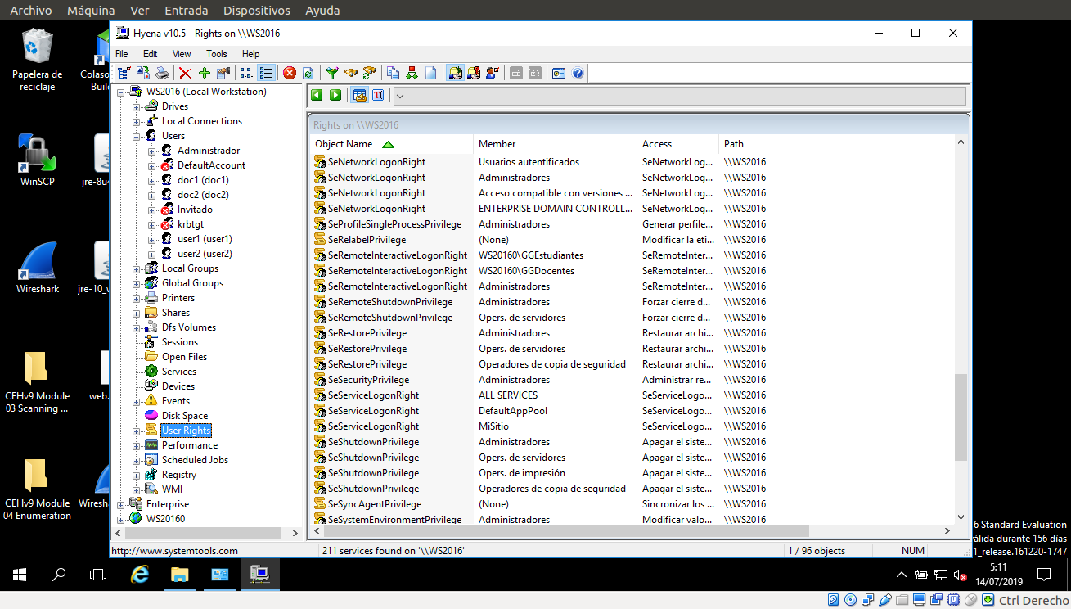
- Haga doble clic en Trabajos programados para examinar los trabajos programados.
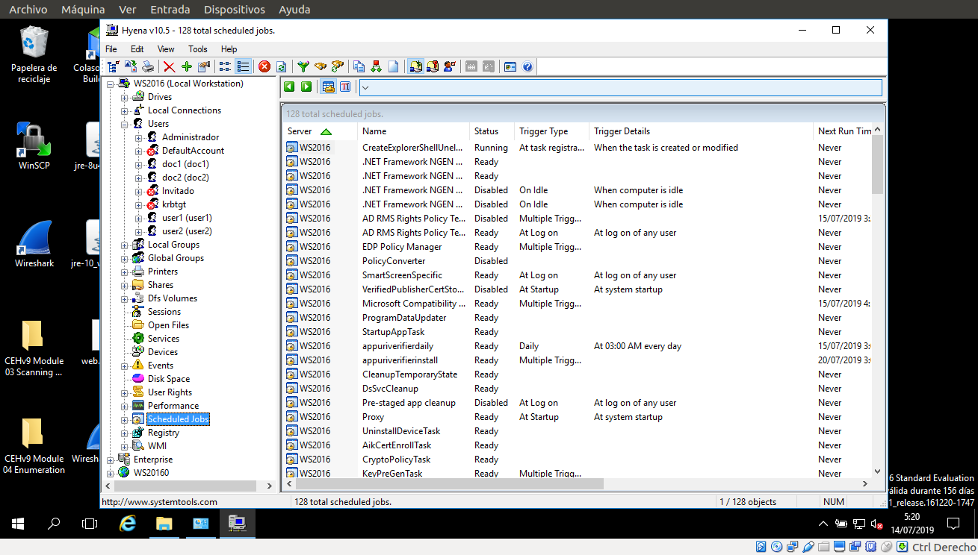

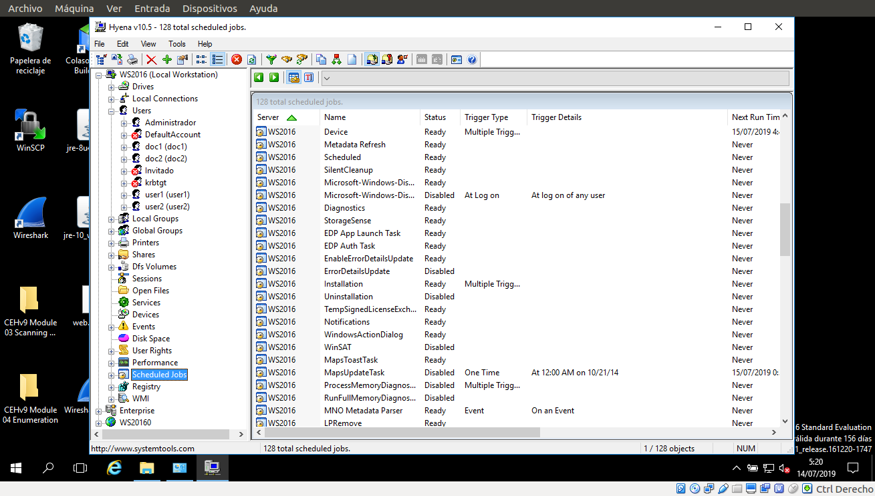
Al observar todas estas opciones, puede verificar cualquier información razonable descubierta por Hyena que le indique tomar las medidas de seguridad adecuadas para proteger el sistema.

